План работы детского объединения

Дата: 16 декабря 2021 г.
Детское объединение: «Ритмика и танец»
ФИО педагога: Земерова Елена Валерьевна
Время по расписанию: Четверг 13.30-14.00, 14.10-14.40 (3 гр.)
14.50-15.30 15.40-16.20 (4 гр.)

Тема занятия | « Позиции рук и ног »
Содержание занятия
Содержание занятия | Практика  Прочитать
Содержание занятия | Интернет-ресурсы  Позиции рук - перейти по ссылке  https://youtu.be/zm8TKbILs8Y
Практическая работа | Этапы | Образец
Практическая работа | Задание 1.  Попробовать воспроизвести все позиции рук и ног | 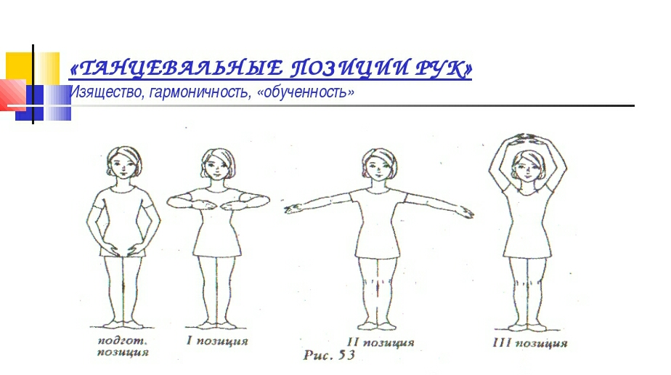  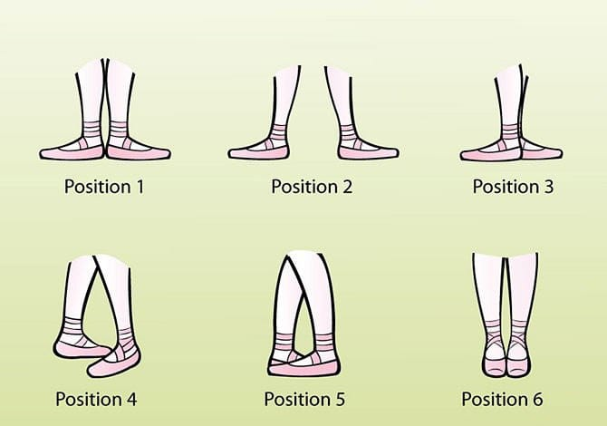
Формы обратной связи | Сообщение в группе: WhatssApp: тел +79505609567

